4.- Publicación de Información en las Sedes Electrónicas de la Red Provincial
(TABLÓN DE ANUNCIOS)

CONTENIDOS:

Capítulo del manual de Publicación de Información en las Sedes Electrónicas de de la Red Provincial centrado en la información del Tablón de Anuncios.

OBJETIVOS:

- Dar a conocer la Bases de Datos Notes/Dómino que se utiliza para ofrecer información oficial en las sedes electrónicas de la Red Provincial.
- Aprender los fundamentos básicos que nos permitan acceder a la base de datos y mantener la información de la misma.
- Concretar los requisitos necesarios para poder utilizar Notes/Dómino en la Red Provincial.
- Conocer experiencias de utilización: Perfil del Contratante, Empleo Público, Normas, etc…
- Recoger comentarios y sugerencias que puedan ayudar a mejorar la funcionalidad de la bases de datos de Tablón de Anuncios. (info@dipalme.org).

TEMAS:

4.1. Introducción. Las Bases de Datos Lotus Notes/Dómino en el sistema de Información General de la Red Provincial.
- Replicación.

4.2. Acceso a la Base de Datos de Tablón de Anuncios. Generalidades de uso.
- Consulta y Mantenimiento.
- Crear Anuncios
- Modificar Anuncios
- Eliminar Anuncios
4.3. Base de Datos de Tablón de Anuncios y Anexos asociados.
- Gestión de Fechas y Procesos.
4.4. Creación de Plantillas

. 4.5. Recomendaciones. Url´s parametrizables.
- Url´s de CMSdipPro.
4.6. Históricos de Tablón de Anuncios (Archivado Restringido y Público).
- IMPRESIÓN DILIGENCIA JUSTIFICACIÓN EXPOSICIÓN.
- PASE A TABLÓN HISTÓRICO PÚBLICO.
- HISTÓRICO PÚBLICO.
4.7. Vistas Especiales de los anuncios del Tablón: Canales o Perfiles.
4.8. Publicación en Redes Sociales
4.9. Mantenimiento vía Internet

Autor: Luis García Maldonado
4.1. INTRODUCCIÓN. LAS BASES DE DATOS LOTUS NOTES/DOMINO EN EL SISTEMA DE INFORMACIÓN GENERAL DE LA RED PROVINCIAL.

El sistema de información general de la Red Provincial se basa en la idea de que, como esta información debe ser visible para cualquier usuario sin necesidad de tener que identificarse, se facilita mucho su consulta si esta se mantiene a nivel provincial en una única base de datos, sin perjuicio de que pueda consultarse discriminando los anuncios que sólo nos interesen, bien por procedencia de los mismos, bien por su naturaleza.

Notes/Dómino, como base de datos documental, nos permite incluir cualquier información binaria y cuenta además con mecanismos de comunicación basados en una arquitectura cliente/servidor distribuida en red; que permite disponer de copias de las bases de datos en varios ordenadores con un potente mecanismo de consolidación de la información entre las mismas que se denomina Replicación.

Esto nos permite estructurar, por motivos de seguridad, la información que ofrecemos en Internet, distinguiendo entre los servidores internos de la Red Provincial (domino, que cuenta con n equipos para garantizar el servicio: d1.dipalme.org/Dipalme/ES, d2.dipalme.org/Dipalme/ES, etc.) accesible sólo por los usuarios de esta Intranet, y los servidores de Internet (www, que cuentan también con n equipos: i1.dipalme.org/Dipalme/ES, i2.dipalme.org/Dipalme/ES, etc.) donde accede cualquier navegante de Internet. Colocando además un cortafuegos en la comunicación entre ambos equipos y normas de Replicación siempre en sentido cluster -> i1 (Excepcionalmente algunos usuarios que no puedan acceder a la red provincial, pueden tener acceso a través de Internet, bien directamente utilizando un cliente Notes, con todas las funcionalidades de Edición, o a través del sistema de mantenimiento limitado vía Internet.

Hay que destacar también, que el sistema operativo que tenga el equipo en el que resida la base de datos Dómino, en nada afecta al funcionamiento del sistema. Así, pueden convivir perfectamente sistemas Windows NT, con Aix, Linux, etc. En la actualidad los servidores están con Linux.

REPLICACIÓN:

Se trata del método por el que se actualizan los cambios producidos en un servidor al resto de servidores. Pero no consiste en una simple copia de la base de datos de un sitio a otro, pues pueden haberse producido cambios de la base de datos en las distintas ubicaciones (servidores).

La Replicación se realiza en dos etapas, en la primera se traerán las modificaciones que se han producido en una de las ubicaciones, y en la segunda se enviarán las que se hayan producido en la otra. En cada una de las etapas se comprueba, documento a documento, si éste ha sido modificado y, por tanto, si se han de enviar las modificaciones (modificaciones, altas y eliminaciones) a la otra ubicación.

En el supuesto de que un mismo documento se haya modificado en las dos ubicaciones, al realizar la Replicación no se podrá determinar cuál de las dos versiones es la buena y cuál la mala. En este caso se produce un conflicto de réplica (no es otra cosa que el documento que se pretendía replicar en una versión para diferenciarlo del inicial), manteniéndose en la base de datos las dos versiones del mismo. Los conflictos de réplica los ha de solucionar el responsable de la base de datos ya que es posible que ni siquiera una versión sea buena y la otra mala; pues se puede dar el caso de que cada versión tenga una información buena y por tanto se deba “crear” un documento con la información buena de ambos. Además el conflicto se soluciona sólo en un servidor y, posteriormente replicaremos nuevamente para actualizar las otras ubicaciones.

Es aconsejable quedarnos siempre con el documento que no está marcado como conflicto, de forma que pasaremos la información válida del marcado como conflicto al no marcado (con copiar y pegar ser hará fácilmente), eliminando a continuación el marcado como conflicto.

No obstante, en el sistema de publicación de información en dipalme, no suelen darse conflictos de réplica, ya que existe un mecanismo de seguridad en el diseño interno en las bases de datos que utilizamos que impide modificar un mismo documento a usuarios de otro departamento, y las réplicas casi siempre se hacen en el sentido Intranet/Internet.

La Replicación está automatizada para que se haga cuando concurran determinados parámetros temporales o de cambio. El tiempo que dura, dependerá del número de cambios que se hayan de transferir, la velocidad de la comunicación y la potencia de los equipos que tengamos. Pero si se tiene prisa también, la Replicación se puede activar en cualquier momento, seleccionando la base de datos de que se trate y activando con el botón derecho, la opción Replicación.- Replicar, indicándole el servidor con el que replicar y “hacer clic” en el botón Aceptar.

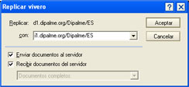

4.2. ACCESO A LA BASE DE DATOS DE TABLÓN DE ANUNCIOS. GENERALIDADES DE USO:

Para poder acceder a las bases de datos Lotus Notes/Dómino de la Red Provincial y poder trabajar en ellas, actualizando documentos, con las máximas posibilidades de edición (Una edición más limitada se verá en el apartado 4.6 Mantenimiento vía Internet), se hace necesario que concurran los siguientes elementos:

- Cliente Lotus/Notes (mejor que la instalación se haya realizado también con Designer para que se activen las funciones especiales de edición: texto html, etc..) Si la versión que se instala es 8.x o superior, las referencias a bases de datos que se hagan a continuación deben entenderse hechas a Aplicaciones.
- Que la Entidad para la que se trabaje, haya solicitado el Servicio de Páginas Web o Básicos de Teleadministración, nombrando coordinador del mismo a un usuario con ID de la Red Provincial.
- Que el usuario (un ID de la Red Provincial) que pretende crear y editar documentos en la Base de Datos, tenga el nivel de permiso adecuado al rol que asume la responsabilidad de la información (Puede pedirlo, en su caso, el coordinador del servicio de la Entidad mediante mensaje firmado a info@dipalme.org o lgarciam@dipalme.org).
- Conexión con el Servidor (ubicación) correspondiente a través de la Intranet física. Excepcionalmente, podrá solicitarse acceso a bases de datos situadas en la zona de Internet (dominio ix.dipalme.org), cuando quien tenga que mantener la información, no dispone de conexión física a la Red Provincial, ni de VPN.

Si concurren estos elementos y en el área de trabajo del cliente conectado a la Red Provincial en el que estemos trabajando, aparece el enlace a la base de datos, bastará con hacer clic en el mismo, para poder acceder.

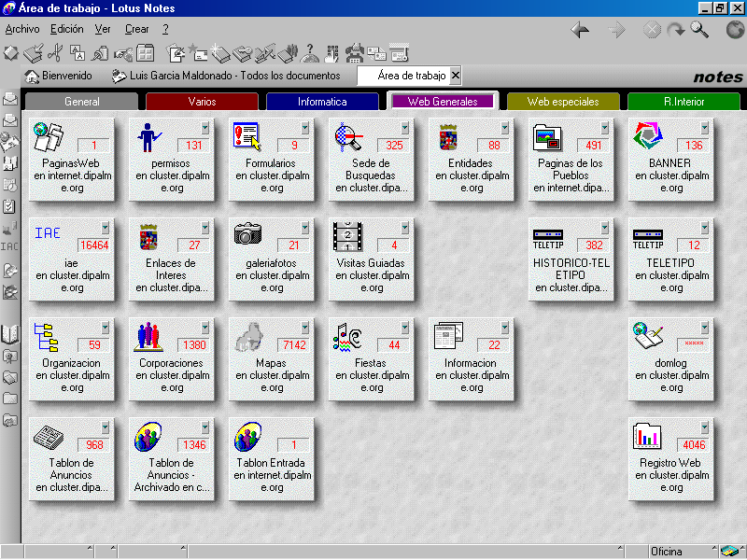
Si no nos aparece el enlace, podremos crearlo, desplegando la opción Archivo.- Bases de Datos.- Abrir y, localizar en el servidor adecuado (normalmente: d1.dipalme.org/dipalme/ES) la base de datos correspondiente, creándose también, un enlace para que en el futuro no tengamos que estar buscando esta base de datos, sino que simplemente la podamos abrir haciendo clic en el icono correspondiente, que a su vez podremos ordenar en el Área de Trabajo del cliente Notes (sitio en la pagina y cambiarlo de pagina, así como cambiar la etiqueta de las pestañas de las páginas).
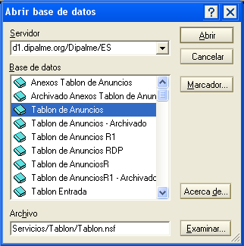

La Base de datos de Tablón de Anuncios (Tablón.nsf), deberá abrirse en el Servidor d1.dipalme.org/Dipalme/ES (salvo que se haya autorizado trabajar en i1.dipalme.org/Dipalme/ES) en la Carpeta: Servicios y en la Subcarpeta Tablon. (Si no se tienen claro consultar en info@dipalme.org o lgarciam@dipalme.org)

Consulta y Mantenimiento:

Todas las bases de datos Lotus de información general de la Red Provincial, no sólo se pueden consultar desde Internet, también pueden consultarse con el cliente Notes siempre que estemos con un equipo conectado a la Red Provincial que nos de acceso al servidor correspondiente.

Es por ello que cualquier usuario de la Red Provincial podrá abrir una base de datos de información general y utilizar la utilidad de búsqueda que tienen todas las bases de datos lotus. (Si no estuviera abierta la utilidad de búsqueda, bastará con hacer clic en el botón de la lupa ).

Pero el que podamos consultar una base de datos determinada, no quiere decir que podamos modificar las fichas en ella guardadas o crear nuevos documentos, pues para poder hacer mantenimiento deberemos estar debidamente autorizados para ello (permiso de edición en la base de datos y al rol o roles correspondientes que se solicita por coordinador del Servicio de Páginas Web o Básicos de Teleadministración).

Al abrir una base de datos Lotus/Notes, debajo de las pestañas de las que tengamos abiertas, en la que aparecerá en blanco la visible, tendremos tres grandes zonas:

1.- Columna Izquierda, precedida por el título de la base de datos  y su versión. En ella podremos seleccionar la vista correspondiente de los documentos que haya en la base de datos.

2.- Zona de Botones de Acción, a la derecha del título de la base de datos, en los que, dependiendo de la base de datos o aplicación, tendremos unos u otros. En Tablón podemos observar los siguientes: Nuevo, Editar, Duplicar, Eliminar (desactivado para poder dar fe de los anuncios expuestos), y Salir.

3.- Zona en la que se relacionan los documentos, según la vista seleccionada, a la derecha de la columna de vistas y bajo los botones de acción. Documentos que normalmente aparecen precedidos de uno o varios clasificadores o subclasificadores en azul, precedidos de un pequeño triángulo verde, sobre el que si pulsamos se desplegará de forma anidada las veces que sea necesario hasta llegar a los títulos de los documentos concretos que aparecen en negro y sin triángulo (invertido o apuntando a la derecha, según que esté desplegado o admita despliegue).

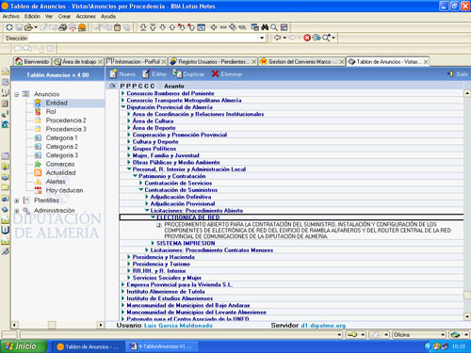

En la mayoría de las bases de datos de la Red Provincial, bajo esta zona se nos informa del usuario que está trabajando y del servidor en el que lo hace.

CREAR ANUNCIOS:

Si lo que queremos es crear un documento nuevo en la mayoría de las bases de datos notes se podía hacer de dos maneras: como nuevo o partiendo de otro anterior. Pero en el Tablón de Anuncios, desde que se ha implantado el sistema de seguridad global para cumplir la legislación vigente en materia de publicidad oficial que impide eliminar o alterar información ya publicada sin que quede constancia, sólo se dispone del mecanismo de creación como Nuevo:

Haciendo clic en el Botón específico para ello (también se podría abrir el formulario correspondiente, si no hubiera botón específico para ello, desplegando el menú Crear y eligiendo el formulario de que se trate). En este caso, si tuviéramos permiso para crear anuncios de más de una procedencia, primero tendremos que seleccionar en la ventana que se abre, aquella con la que vamos a trabajar:

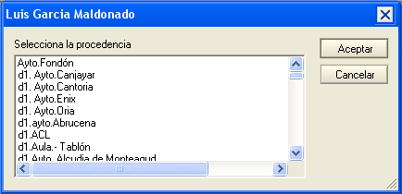

En cambio, si sólo estamos autorizados a trabajar con una procedencia, se abrirá directamente la ficha de la misma con los datos de seguridad no modificables ya escritos.

Una vez abierta la ficha del anuncio concreto, podremos introducir los datos necesarios en los correspondientes campos. Cuando el campo sea desplegable 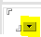, no debemos escribir en él, sino seleccionar la entrada adecuada utilizando el triángulo invertido, que se encuentra al final de campo, para localizarla (recordamos de que si no existe la voz adecuada de clasificación, solicitaremos su creación a info@dipalme.org.

Cuando todos los datos estén introducidos, será el momento de Guardar el documento, para ello deberemos utilizar el correspondiente botón, caso de existir y después cerrar. Pero también, en muchos casos, podremos cerrar la ventana y al preguntarnos notes si deseamos guardar confirmar con si.
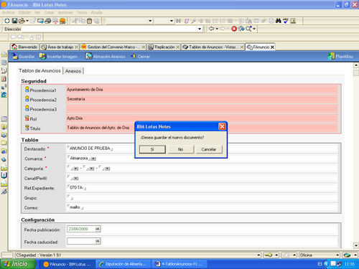

Obviamente, la ventana se cierra, haciendo clic en la X situada a la derecha de la indicación de ventana activa destacada en blanco (en la imagen sería FAnuncio X).

En Tablón de Anuncios, podremos grabar modificaciones mientras no publiquemos lo grabado, por ello si introducimos una Fecha de publicación al grabar nos dará el siguiente mensaje:

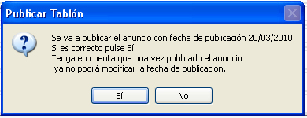

Si pulsamos Si, a partir de ese momento, el campo Fecha Publicación no se podrá modificar y la información del anuncio será visible en Internet desde dicha fecha. Si pulsamos No, se grabará el anuncio, pero no la fecha de publicación por lo que no será visible en Internet y podremos seguir modificándolo.

MODIFICACIÓN DE UN ANUNCIO:

En cambio, si lo que pretendemos es modificar una ficha ya existente, lo primero que tendremos que hacer es localizarla en la base de datos correspondiente, para lo que elegiremos normalmente la vista de Entidad o la de Rol y desplegando lo que sea necesario, haciendo clic en el triángulo que precede a los clasificadores, podremos marcar haciendo clic una vez sobre el título del documento a seleccionar (en negro y sin triangulo delante).
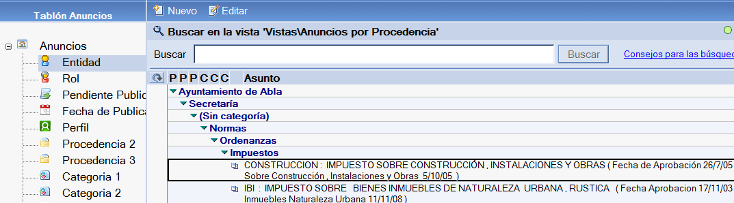
Una vez seleccionado, utilizaremos el botón de , o simplemente la abriremos haciendo doble clic sobre el título, lo que abriría el documento en modo consulta.

Una vez abierto en modo de consulta el documento concreto, haciendo clic en el icono de editar o simplemente, haciendo de nuevo doble clic sobre cualquier área en blanco de la misma, hará que aparezcan los datos en modo edición.

El modo edición se identifica, porque los campos aparecen deslindados por sus esquinas superior e inferior (marcas éstas, que no aparecen cuando estamos simplemente en modo de consulta).

Modo consulta:
Modo edición: 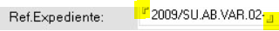

Obviamente, esto solo será posible si tenemos perfil de editor. En este caso, podremos modificar lo que estimemos oportuno y guardar grabando la modificación, de la misma forma que hemos visto respecto del alta de nueva ficha. Siempre se guarda, por razones de seguridad, la fecha de la modificación y el autor, aunque no siempre se hagan visibles en la vista del documento.

En Tablón de Anuncios, por los motivos de garantía de lo publicado, sólo dejará modificar determinados clasificadores, pero nunca podrá modificarse el texto del anuncio publicado incluido en el campo de texto enriquecido, ni eliminar anexos publicados.

Si fuere necesario modificar el texto del anuncio, o anexar ficheros nuevos adicionales a los ya publicados, podrá utilizarse la función específica que se activa con el botón que sustituye al botón de plantillas, en los anuncios con fecha de publicación. Al hacer clic en el mismo se abrirá la pantalla de modificación.

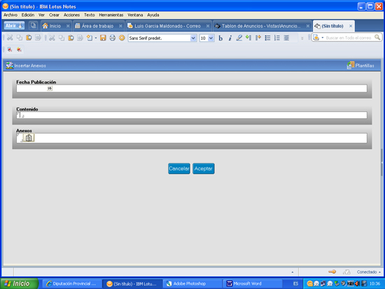

Pantalla que no permite modificar realmente lo publicado, sino incluir un nuevo texto modificativo de lo anterior a modo de diligencia. Así en:

Fecha de Publicación, se dejará en blanco mientras estemos editando la modificación para evitar que se publique y bloque accidentalmente.

Contenido, es el campo en el que podremos escribir directamente o utilizar el botón 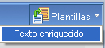 (obsérvese que solo están disponibles las plantillas de texto enriquecido, no las de documentos, ya que estamos en el mismo documento del anuncio principal ya creado). De manera que al hacer clic en Texto enriquecido se abrirá la ventana con la relación de plantillas que tengamos creadas, al objeto de que elegida una se insertará en el campo de texto de la modificación, permitiéndonos hacer las modificaciones de edición en el mismo que creamos oportunas.

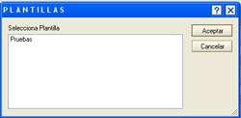

Anexos, es el campo que permitirá asociar nuevos ficheros anexos, haciendo clic en o en para añadir n nuevos ficheros.

Es decir, una modificación del tablón de anuncios, significa que la información anterior permanece, pero se pueden ir añadiendo, a continuación, información modificadora de la misma, a modo de diligencia de modificación, que llevará como fecha de modificación cuando se pulse el botón la fecha del día que se pone en el campo fecha de publicación. A partir de entonces, ya tampoco se podrá modificar la información de modificación, si bien si se podrán añadir, sucesivamente, nuevas modificaciones de la misma manera.

Si, se pulsa el botón , la modificación se grabará, pero sin fecha de publicación, por lo que no será visible y podrá modificarse mientras no se le ponga la fecha con el botón .

Internamente, la información la iremos viendo de forma acumulada, si bien sin la estética de la consulta de Internet:

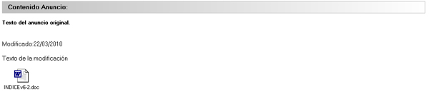

Nota.- No se puede modificar el texto y anexos que se publican, pero si se pueden modificar los metadatos del anuncio (información de clasificación que veremos en el capítulo siguiente), excepto la fecha de publicación.

ELIMINAR ANUNCIOS:

No disponemos del botón que si funciona en la mayoría de las bases de datos. En la de Tablón de Anuncios un Anuncio expuesto, no puede eliminarse pues siempre se podrá certificar el tiempo que estuvo expuesto. Los anuncios cuando se quieran quitar del Tablón se quitarán automáticamente en base a la Fecha de Caducidad, pero en ese caso pasarán a la base de datos de Tablón Archivado, donde en cualquier momento podrá consultarse el tiempo que estuvieron expuestos, y certificar si fuere necesario.

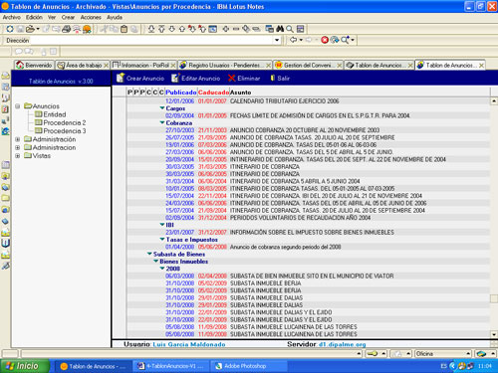

Pero si el anuncio está grabado, pero no ha sido publicado aún (fecha publicación en blanco). Entonces aparecerá sin la marca que le precede de publicación.

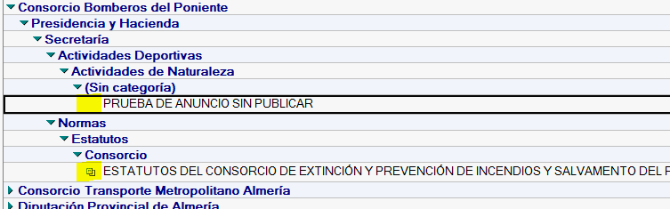

De manera que en este caso si se podrá suprimir, si se marca el anuncio y pulsamos la tecla de <Sup> (suprimir). Aparecería marcado

Y al pulsar la tecla <F9>. Desaparecerá. Tras confirmar Si en el mensaje:

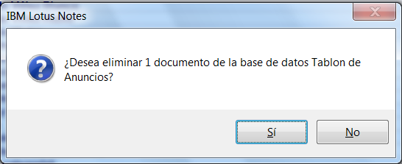

Si lo que se quiere es simplemente consultar el anuncio como se ve en Internet, utilizaremos el botón .

4.3. BASE DE DATOS DE TABLÓN DE ANUNCIOS Y ANEXOS ASOCIADOS:

Se trata de las Bases de Datos, en las que se recoge toda la información que debe exponerse al público por establecerlo así una disposición jurídica. Esta formada por los documentos de todos los anuncios que crean las distintas Entidades de la Red Provincial y, en su caso, los distintos departamentos dependientes de dichas entidades.

El sistema cuenta con la base de datos principal, Tablón, a la que se encuentra asociada una base de datos de Anexos que no es accesible directamente, sino a través, en su caso, de un documento de anuncio concreto. Se ha montado de esta manera para permitir que el peso del anuncio no sea excesivo como consecuencia de tener que llevar muchos anexos. El efecto es totalmente “transparente” es decir, quien pone el anuncio trabaja como si fuera una sola base de datos, y quien lo consulta en Internet, lo verá con rapidez, pero además tendrá a su disposición el índice de los anexos asociados al mismo, facilitando su consulta si así lo desea. Por otra parte el destino del anuncio y sus anexos siempre está ligado, por lo que pasaran juntos al histórico (De esta manera, por ejemplo, publicar una información pública de planeamiento no será ningún problema por muchos ficheros con peso que anexemos al anuncio de exposición).

Obviamente, el sistema de seguridad, controla que la persona con Identidad Digital de la Red Provincial (ID notes) que está accediendo, aunque pueda ver todos los anuncios existentes; sólo podrá modificar o crear los anuncios de la procedencia (Entidad, Area, Departamento) en los que esté autorizado a trabajar (procedencia 1, procedencia 2 y procedencia 3).

Al abrir un documento de anuncio nuevo, encontraremos la información ordenada en tres pestañas:

En la primera: , encontramos agrupados por categorías los distintos datos de gestión del anuncio, y al final el propio anuncio. Asi:

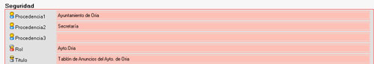

En el grupo de Seguridad traerá por defecto información de la Procedencia1 (entidad) Procedencia2 (Área), Procedencia3 (Departamento, en su caso), Rol y Título del Tablón. Sin que se pueda alterar dicha información.

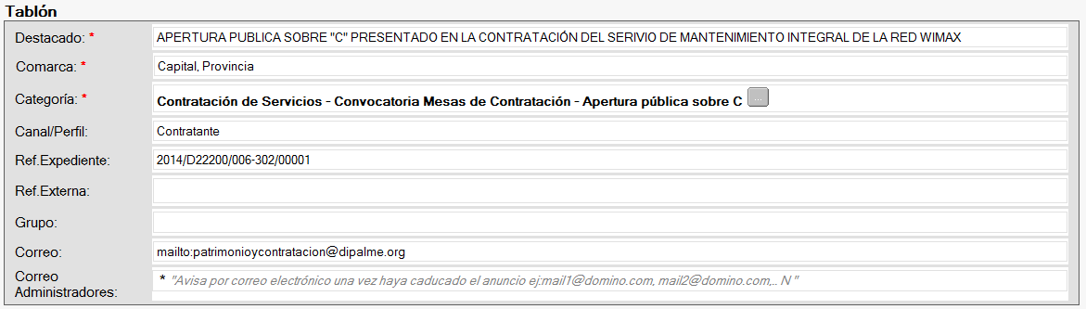

En el grupo de Tablón, vendrá la información de descripción y clasificación del anuncio que vamos a publicar (metadatos). (Por defecto podrá aparecer alguna información que suele ser igual para todos los anuncios del rol). La información marcada con * no puede faltar.

- Destacado: Aquí se escribe el título del anuncio (normalmente todo en mayúsculas), que será el que se verá en Internet, cuando se relacionan los anuncios existentes, para dar noticia de los mismos, sin tener que ver las fichas completas, salvo que así se quiera, haciendo clic sobre estos títulos (es obligatorio).
- Comarca. Necesaria para poder dar la información de los Tablones de Anuncios por zonas geográficas de la provincia. (suele aparecer por defecto la correspondiente al Municipio). Es Obligatoria.
- Categoría:
- 1. Debe ponerse siempre y, utilizando para ello, el desplegable correspondiente. (Esta voz es la de clasificación temática general. En caso de precisarse nuevas voces no presentes, se solicitan a info@dipalme.org ).
- 2. Depende de la primera, y también debe ponerse utilizando el correspondiente desplegable. (Igual que en el caso anterior, si se necesitan nuevas voces no existentes, se solicitan a info@dipalme.org ).
- 3. Esta voz es de texto libre, pero puede ser muy importante, especialmente en aquellos supuestos que se utilice como punto para localizar información y presentarla en un apartado concreto de la página de un departamento o Ayuntamiento. Se puede utilizar el desplegable para que se escriban exactamente igual las palabras en documentos distintos.
- Canal/ Perfil . En este campo, utilizando el desplegable (triangulo invertido a la derecha) marcaremos los perfiles a los que interesa el anuncio que ponemos. Pues en este caso podremos marcar varios simultáneamente. 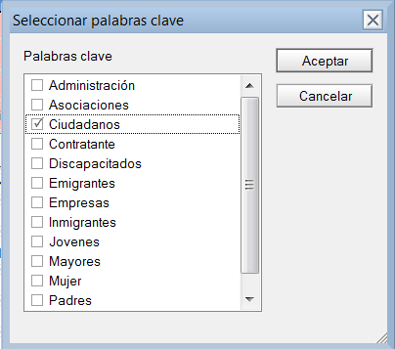
- Ref. Expediente. Si el anuncio forma parte de un expediente, debemos poner aquí la referencia del mismo. Deberemos respetar el inicio de referencia que aparece por defecto, pues es lo que nos diferencia del resto de entidades de la Red Provincial que ponen anuncios en la misma base de datos. A continuación pondremos la nuestra siguiendo nuestro propio sistema de identificación.
- Ref. Externa. Cuando se publican anuncios de otras administraciones, aquí podremos dejar constancia de la referencia de expediente de la Administración correspondiente.
- Grupo. Se trata del campo en el que podemos agrupar distintos anuncios y expedientes según nuestro criterio (Por ejemplo en contratación, en Grupo pondremos la Referencia del Expediente Principal de una contratación, de manera que luego podremos gestionar todos los anuncios de un grupo de expedientes, (licitación, Devolución fianzas, Modificaciones, etc..), de forma unitaria.
- Correo. Se trata de la dirección de correo electrónico a la que, quien consulta el anuncio en Internet, podrá solicitar más información sobre el anuncio en cuestión. Por defecto puede sacar una dirección asociada al rol de procedencia del anuncio; pero ésta se puede cambiar en cada anuncio si es necesario (para solicitar que salga una dirección por defecto comunicarlo a info@dipalme.org).
- Correo Administradores. Aquí se podrán poner los correos-e, separados con coma, de aquellos a los que le enviemos automáticamente una alerta de caducidad; o en cualquier momento un mensaje utilizando el botón de Procesos.

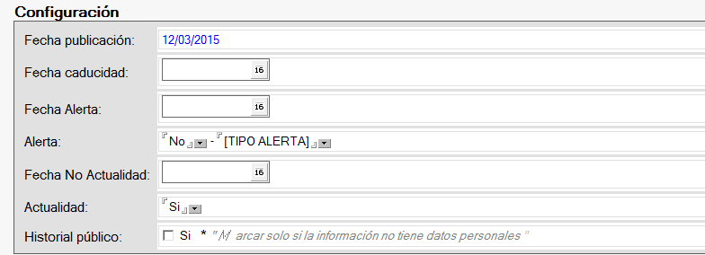

- Fecha publicación. Fecha de inicio de la publicación. Si se deja en blanco no será visible el anuncio. En los campos fecha podemos utilizar el calendario que se despliega al hacer clic sobre el botón derecho . Una vez puesta quedará bloqueada como vimos en el capítulo anterior. (NOTA:_Dejar en blanco mientras no se esté seguro que el anuncio que se quiere publicar está completo). Se puede ir comprobando si va bien con el botón .
- Fecha caducidad. Si se deja en blanco, el anuncio permanecerá indefinidamente visible en Internet. Cuando se ponga una fecha al día siguiente de la misma el anuncio dejará de ser visible en Internet, pasando a la base de datos de Archivado Restringido o Público (según que dejemos en blanco el botón de historial público o lo marquemos), permitiendo así, poder certificar los anuncios que en su día estuvieron expuestos en el Tablón Electrónico.
- Fecha Alerta. Aquí pondremos un día que es significativo en la vida del anuncio, solo utilizable si alerta es Si. Pero puede dejarse en blanco, aunque alerta sea Si, si se quiere dar un mensaje de alerta en la cabecera del anuncio que no esté ligado a una fecha concreta (por ejemplo Pendiente de Publicación en BBOO). (si se pone fecha de alerta, el anuncio saldrá en las vistas de ULTIMO DÍA, en la fecha que se ponga).
- Alerta. Por defecto aparece Marcado No. Si se pone Si, utilizará la fecha de Fecha Alerta (día de presentación de ofertas, instancias, etc..). Apareciendo así en Internet, en la vista Ultimo Día y en la cabecera del anuncio.
- Tipo Alerta. A continuación de Alerta tenemos el campo que permite, utilizando el desplegable, utilizar uno de los tipos existentes o crear uno nuevo (es decir que ocurre en la fecha Fin de Plazo).
- Fecha No Actualidad. Cuando se cumpla pondrá el campo de Actualidad a No. Con lo que, el anuncio, aunque siga estando en la base de datos del Tablón, porque no ha caducado aún; dejará de verse en las vistas normales de Tablón de Anuncios. (si seguirá viéndose en vistas especiales: búsquedas, etc... ), descargando así la visión normal del tablón de anuncios que ya no se quieren ver normalmente, salvo por personas interesadas que pueden buscarlos en su caso.
- Actualidad. Por defecto tiene Si, pero si se quiere se puede cambiar a No. Con Si, saldrá en las vistas que presentan la Información de Actualidad.
- Historial Público. Por defecto está en blanco, lo que significa que cuando el anuncio caduque pasará al Histórico Restringido (es decir que no podrá verse por los ciudadanos, pues necesitan clave de usuario de la red provincial para poder verlo. De forma que se impide a los buscadores que indexen esa información, en cumplimiento de normas como las de Protección de Datos Personales ). En cambio si se marca, cuando caduque, pasará al Histórico Público (lo que permitirá que esa información, por no estar protegida y al contrario debe hacerse pública por exigirlo así la legislación de Transparencia, pueda ser consultada por cualquier ciudadano). Y dado que, la protección de publicidad del Tablón, en principio, sólo existe para el plazo que la normativa sectorial diga que debe estar expuesto; hay que tener mucho cuidado al marcarlo, pues se haría visible también pasado ese plazo y habiendo caducado.

Hasta este momento, toda la información que hemos introducido, en realidad no es el anuncio sino los metadatos necesarios para poder ordenarlo y gestionarlo. Esta información se podría rellenar por defecto en gran parte, si utilizamos el botón de y elegimos de entre las plantillas de documentos que podamos previamente haber creado la que mas nos interese 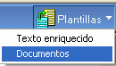

Finalmente, introduciremos la información del anuncio propiamente:

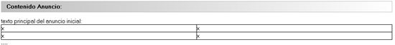

- Contenido Anuncio. Es la parte principal del texto del anuncio. Se trata de un campo de texto enriquecido, por lo que podremos utilizar, tipos de letra diferentes, colores, tablas, gráficos, etc. (el gráfico se puede insertar con la función de copiar y pegar si viene del copiada del entorno notes, o utilizando el botón “Insertar Imagen Resumen” o con Insertar.-Imagen.-Desde Archivo). Si la información del anuncio es muy extensa, aquí podremos limitarnos a escribir un resumen con lo más destacado, y después remitirnos a los correspondientes ficheros anexos. Y aunque en el campo de Texto enriquecido también podremos anexar tantos ficheros electrónicos como necesitemos, NO ES CONVENIENTE HACERLO, pues ello haría muy pesada la descarga y apertura del anuncio cuando se consulte por Internet, además que que no se nos generaría automáticamente el índice de documentos. Los anexos debemos introducirlos según explicamos a continuación. Por otra parte, tampoco debemos limitarnos a poner anexos y no escribir nada. Siempre es conveniente escribir una información mínima que sirva para que quien la lea, decida si le interesa o no ver los anexos; pero que no obliguemos siempre a abrir los anexos para saber si nos interesa o no la información. (ejemplo, en un anuncio de licitación, pondríamos en texto lo que se suele poner en un diario oficial, pero obviamente añadiríamos en anexos toda la información de pliegos, etc.. que quien esté interesado pueda necesitar, evitándole así la molestia de pedirlo y a nosotros de dárselo).

La información del anuncio, también se podría rellenar por defecto en gran parte, si utilizamos el botón de y elegimos de entre las plantillas de texto enriquecido que podamos previamente haber creado las que mas nos interesen 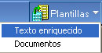

Si utilizamos las Plantillas en el campo de texto enriquecido iremos más rápido en la introducción de anuncios, pues podremos tener una colección de modelos tipo, con la tabla colores, estilo, etc.. de forma que sólo tendremos que cambiar los datos variables. Además si queremos tener los anuncios normalizados este será el camino ya que en Tablón de Anuncios, no podremos copiar anuncios.

En la segunda pestaña , es donde podemos consultar todos los ficheros anexos, con los que enriquecemos el contenido del anuncio dando la información complementaria necesaria, pero sin necesidad de cargar en exceso el tamaño del anuncio, ya que el sistema los guarda en una base de datos diferente, pero enlazados con el anuncio, por lo que seguirán la suerte de éste.

El fichero puede tener cualquier formato, pero se recomienda ponerlos en formatos legibles por la generalidad de los internautas: .pdf, .doc, etc. Preferible pdf-A.

En esta pestaña encontraremos:

- Los Anexos que hayamos puesto.
- El Índice de Anexos, (se crea automático con el nombre de los ficheros anexados, salvo que se escriban etiquetas diferentes separadas por ; en el orden en que se han anexado los ficheros)

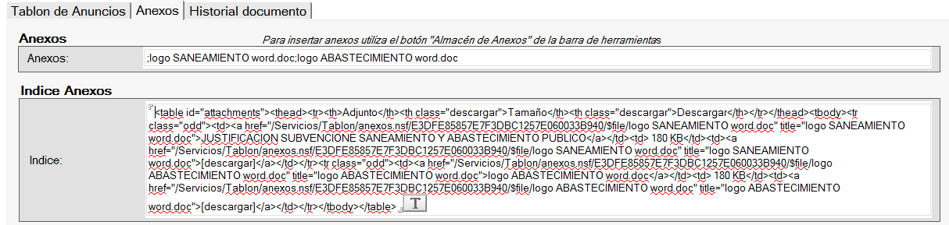

Pero para Anexar, no es necesario estar en esta pestaña, basta con hacer clic en el botón , con lo que se abrirá la ventana de Almacén Anexos Tablón.

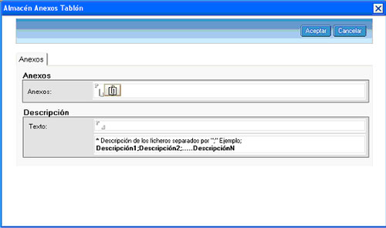

En el campo de anexos, haciendo clic en podremos elegir el fichero a anexar utilizando la ventana de crear anexos.

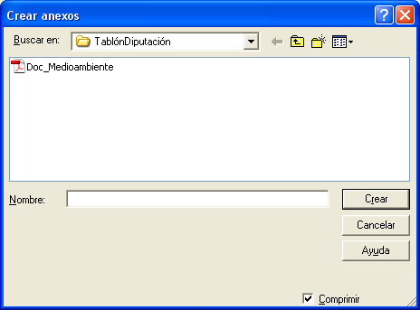

Y repetir la operación tantas veces sea necesario si tenemos varios anexos que poner, o marcarlos todos e incorporarlos de una vez.

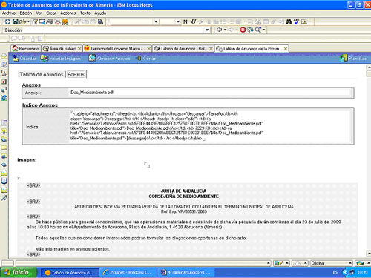

Al grabar, se genera el índice de anexos automáticamente en base al nombre de los respectivos ficheros anexados; salvo que en el campo de descripción hayamos puesto los nombres que queramos aparezcan, separados por punto y coma, en el mismo orden que hayamos subido los ficheros.

En la segunda pestaña , es donde podemos consultar la fecha de creación y ultima modificación, así como el autor y editores que han modificado el anuncio.

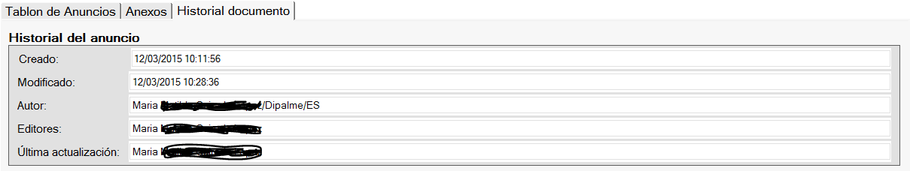

GESTIÓN DE FECHAS Y PROCESOS:

Para una correcta gestión de los Anuncios hay que tener muy claro para que sirve cada fecha y los procesos que podremos utilizar para la gestión.

Fecha publicación. A partir de la cual el anuncio será visible en Internet y bloqueará el contenido del anuncio de manera que no podrá alterarse. Las modificaciones se harán como diligencias añadidas pero sin cambiar nada de lo publicado, para poder dar fe de lo que se ha publicado y cuando.

Fecha caducidad. Es la fecha en la que el anuncio dejará de estar en el Tablón que puede consultar cualquier ciudadano y pasará a la Base de Datos de Archivado (Histórico), donde, en cumplimiento de la legislación sobre protección de datos personales, sólo podrá ser consultado por personal de la Red Provincial, salvo que se marque la casilla de historial público, en cuyo caso pasará al Histórico publico que si podrá ser consultado por los ciudadanos. Por eso se exige que conscientemente sólo se marque en los anuncios que puedan verse pasado el tiempo de exposición.

Fecha No actualidad. Es la fecha en la que el sistema automáticamente cambiará el campo Actualidad a No. Lo que producirá el efecto de que el anuncio, aunque sigue estando en el Tablón que puede consultar cualquier ciudadano, no será visible en las vistas generales del Tablón de actualidad. De esta manera los ciudadanos no tendrán que estar viendo siempre cosas que ya no tiene mucho sentido que la vean, salvo que la busquen expresamente. (Ejemplo: un anuncio de licitación, no tiene sentido que siga viéndose en el Tablón General, pasado el día en el que ya no se pueden presentar ofertas; pero en cambio, si podrá ser consultado por quienes estén interesados en el expediente de contratación mientras la contratación esté viva. Por eso si saldría si se consultan todos los anuncios de una referencia de expediente concreta).

Un ejemplo de gestión de todas estas fechas sería el caso de los anuncios de un expediente de contratación. Todos estarían expuestos y de actualidad, hasta la fecha en la que interesan sean visibles. Sólo cuando el expediente se cierre definitivamente, todos los anuncios del mismo deberían pasar a Archivado, para lo que podremos utilizar el Proceso que pone a todos los anuncios de un mismo expediente o grupo, según el caso, la misma fecha de caducidad.(Obviamente, pasarán al histórico público o restringido, cada uno dependiendo de lo que se le haya marcado en el campo Historial público).

Fecha Alerta. Esta fecha en nada afecta a la gestión del anuncio, tan sólo sirve para cuando se quiera dar una alerta concreta en una fecha concreta.


Fecha que suele utilizarse en las vistas de ULTIMO DÍA, para presentar el anuncio en cuestión en ese día de una forma destacada atendiendo al evento que hemos considerado como alerta. Obviamente, la fecha y el tipo de alerta, pueden cambiarse cuantas veces se considere necesario durante el periodo de exposición del anuncio.

El botón Procesos, situado en la parte superior derecha del anuncio, cuando estemos en modo edición, nos permite hacer más fácilmente determinadas actuaciones:
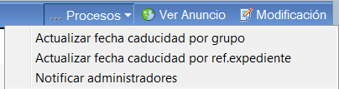

Actualizar fecha caducidad por grupo. Si se quiere poner fecha de caducidad a todos los anuncios de un mismo grupo, no tenemos porque buscarlos y hacerlo uno a uno, sino que cuando estemos en el último anuncio publicado de dicho grupo, en el que ya sabemos que fecha de caducidad queremos ponerle. En lugar de ponerle la fecha en el campo Fecha caducidad utilizaremos este proceso que no sólo pondrá esa fecha en este anuncio, sino que la pondrá también en todos los demás que estén en la base de datos con la misma referencia de grupo y de la misma entidad+rol.

Al activar el proceso nos informa y pide confirmación para continuar
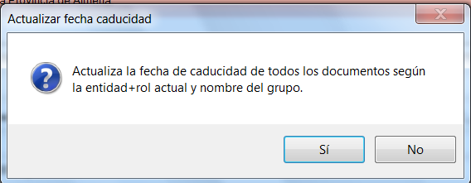

Cogerá el grupo actual aunque permitirá cambiarlo
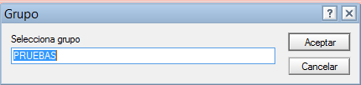

Seguidamente propondrá como fecha de caducidad la actual, aunque también se podrá cambiar.
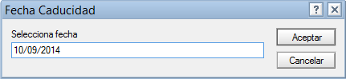

Si todo ha ido bien, nos informará del resultado de la búsqueda y pedirá confirmación. Si pulsamos en “si” actualiza todos los documentos de la Entidad+Rol actual y grupo a la fecha de caducidad establecida. (Nota.- El sistema no deja poner fecha de caducidad inferior a la fecha actual).
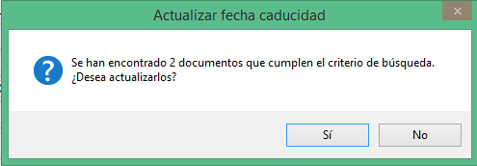

Actualizar fecha caducidad por ref.expediente. Sirve lo mismo que el proceso anterior, pero en este caso la fecha de caducidad se la pondrá a todos los anuncios de la misma entidad+rol que tengan el la misma referencia de expediente que el anuncio en el que se activa el proceso.

Notificar administradores. En este caso, podremos mandar, en cualquier momento, una notificación con enlace al anuncio de que se trate, a las direcciones de correo-e que figuren en el campo correo administradores. De esta manera, además del anuncio que el sistema hace automáticamente a los mismos cuando se produce la caducidad para recordarles que ya no estará en la base de datos de tablón sino en la de Archivado correspondiente; cuando publicamos un anuncio o hacemos una modificación del mismo, podríamos mandar una alerta de tal evento a quienes consideremos necesario. Ya que el proceso incluso permite modificar las direcciones a las que mandarlo y el destacado.

Al activar el proceso nos informa y pide confirmación para continuar
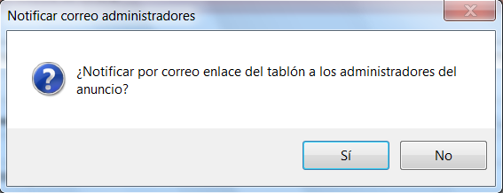

Si confirmamos, nos informa del Asunto, pudiendo cambiarse:

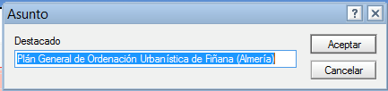

Seguidamente de a quien se va a enviar que también se pueden cambiar o añadir (separados con coma).
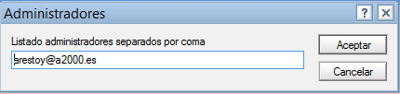

Y finalmente nos informa de que la notificación se ha realizado
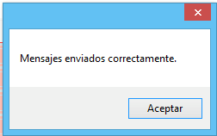

mandando el siguiente mensaje:

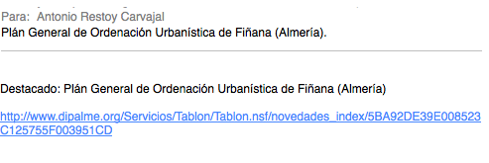

4.4. Creación de Plantillas.

Hemos visto lo útil que puede ser utilizar plantillas para crear anuncios rápida y de forma normalizada. Para crearlas utilizaremos la vista correspondiente de Plantillas:

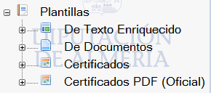

En las plantillas de Texto Enriquecido, podemos hacer modelos de anuncios, totales o por partes, ya que después se podrán invocar una o varias veces dentro del mismo anuncio. En la correspondiente Entidad o Rol, según la vista elegida, activaremos el botón . O si lo que deseamos es modificar una existente, bastará con el documento correspondiente, modificarlo y volverlo a grabar. También podemos partir de uno existente con el botón , o quitarlo con .

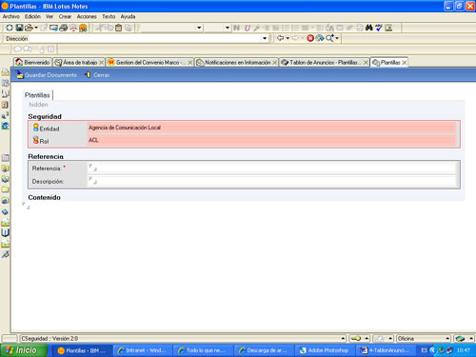

En el grupo de datos Seguridad, nos informa de la Entidad y Rol en el que estamos trabajando. Como datos introduciremos, los de Referencia (el nombre por el que identificaremos la plantilla cuando queramos invocarla al crear un anuncio y al que podemos añadir una pequeña Descripción, no obligatoria), y sobre todo el campo de texto enriquecido Contenido donde podremos editar modelo de anuncio.

En Plantillas de Documentos, también podremos acceder por Entidad o por Rol; y podremos crear modelos de metadatos de anuncios. Entendiendo por metadatos, la información que acompaña al anuncio y que sirve para clasificarlo correctamente. Además si creamos y utilizamos plantillas de metadatos, los tendremos mejor clasificados, pues siempre estarán con los mismos criterios.

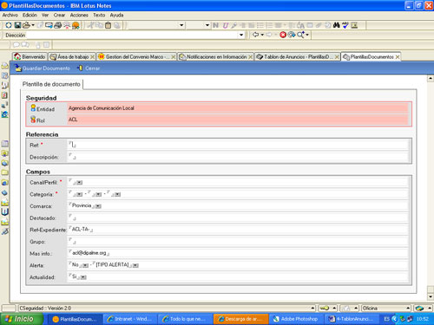

Los datos de Seguridad y Referencia, funcionan igual que en el caso de las plantillas de Texto enriquecido.

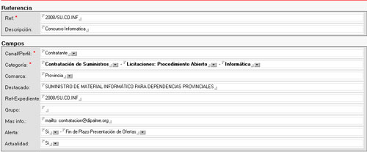

Será en el grupo Campos, donde podremos introducir la información de gestión y clasificadores del tipo de anuncio de que se trate. Por ejemplo: Si hacemos una licitación de una contratación de Suministros por procedimiento abierto. No se nos debe olvidar poner el Canal/perfil: contratante, las categorías 1: Contratación de Suministro y Categoría 2: Licitaciones: Procedimiento Abierto. (la categoría 3 la podemos dejar en blanco o rellenarla haciendo tantas plantillas como tipos de documentos habituales tengamos). También se puede poner el titulo de Destacado y la Referencia de Expediente a falta del número de expediente, la cuenta de correo-e (mas info) donde obtener más información y en este caso, encender la Alerta, para poner después la fecha de Fin de Plazo Presentación de Ofertas. Alerta inicial, etc..

En Plantillas de Certificados, Podremos preparar las plantillas que podremos utilizar para sacar certificados de exposición en formato word, de la base de datos de Tablón de Anuncios Archivado público o restringido. (que es la base de datos en la que automáticamente se guardan los anuncios cuando finaliza el plazo de exposición).

En Plantillas de Certificados PDF (Oficial), Podremos preparar las plantillas que podremos utilizar para sacar certificados de exposición en formato PDF, de la base de datos de Tablón de Anuncios Archivado Público o Restringido. (que es la base de datos en la que automáticamente se guardan los anuncios cuando finaliza el plazo de exposición). Además el formato PDF, a diferencia del formato Word, dejará constancia del certificado emitido, pudiendo llevar así, un registro de los certificados de exposición que se hayan emitido de un anuncio dado.

4.5. Recomendaciones. Url´s parametrizables.

En este apartado recordaremos unas recomendaciones genéricas sobre la edición en campos de texto enriquecido (Sería conveniente consultar el documento: Edición Lotus/Notes en Campos de Texto Enriquecido. Estilos, Tablas, Formatos, etc. ); e informaremos de las url´s parametrizables mas importantes, que podremos utilizar para conseguir dar determinada información partiendo de un anuncio, o ficha de servicio u órgano determinado.

Los campos de texto enriquecido nos dan muchas posibilidades, pero si queremos que la estética de las consultas en Internet mantenga una línea, no interesa ser “demasiado creativos”, sino seguir las pautas que se establezcan, y utilizar los mismos tipos de letra y colores que el resto.

En general, y mientras no se dicten las oportunas normas, se aconseja seguir las pautas actuales, utilizar fondos blancos o grises y colores claros para el fondo y caracteres negros o colores intensos, destacando con azul oscuro u otros colores algunos párrafos que queramos resaltar. Y el tipo de letra debe ser pequeño (9 o 10) pues en Internet se ve mejor que en editor notes que parece más pequeño. En cambio si se utilizan pasos grandes (12 o 14) el anuncio no se ve bien pues hay que hacer scroll constantemente para ir leyéndolo.

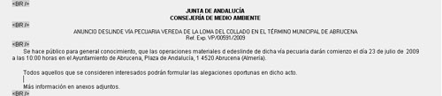

Esto posibilitará una estética uniforme cuando la información se consulte por Internet.

También deberemos utilizar las tablas para enmarcar la información y que de esta manera mejore la vista en Internet. Solo la tabla nos permite garantizar la vista en Internet, por ello es conveniente crear una tabla maestra ( 3 o 5 columnas) y en determinadas celdas ir incluyendo otras tablas según las necesidades, así como fusionar celdas.

No estamos diciendo que no se puedan utilizar los recursos de los que disponemos, sino que, dado que estamos dando información oficial, no abusemos de las mezclas de colores y los tipos de letra. Fondos en tonos suaves y de la misma gama cromática garantizan un mejor resultado estético. Además a veces cumplir con las normas de accesibilidad está reñido con la utilización de excesivos recursos gráficos y multimedia.

También podremos incluir gráficos e imágenes, pero en este caso interesa que sean lo menos pesadas posibles (formato .jpg o .gif) y previamente tratadas con el programa adecuado, para dejarlas al tamaño que deberán visualizarse (más grandes no sólo darán un efecto malísimo, sino que pesarán excesivamente). Además para cumplir las normas de Accesibilidad, siempre que pongamos una imagen, debemos ponerle una etiqueta html en sus propiedades. Haciendo clic con el botón derecho sobre la imagen, se abrirá el cuadro de diálogo donde elegir la opción de Propiedades de la imagen

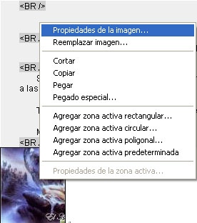

Se abrirá entonces el correspondiente cuadro de diálogo, donde en la pestaña html, deberemos rellenar el campo Título con el mensaje que después los invidentes podrán escuchar cuando pasen el cursor sobre dicha imagen.

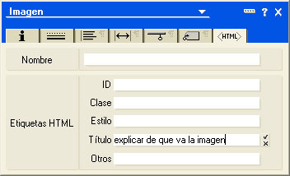

Y si queremos que el efecto en Internet sea correcto, sin distorsión de colores, es mejor utilizar la función de Importar Imagen, que la de copiar y pegar simplemente que solo garantiza el funcionamiento si se ha copiado en el entorno notes, no cuando viene de word u otro programa que utiliza caracteres de control incompatibles.

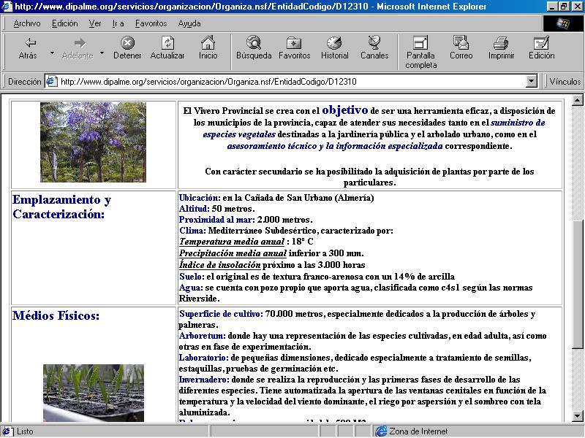
Si en una ficha ponemos muchas imágenes, o con gran peso, tardará mucho tiempo en abrirse cuando se consulte por Internet, dando lugar a que muchos internautas con deficientes recursos de conexión, abandonen la consulta.

En la imagen pueden apreciarse los bordes de la tabla. Ese efecto puede que no sea estéticamente muy válido y sería mejor que los bordes no sean visibles, jugando con las manchas de color.

El color primero debe darse a toda la tabla general, con un estilo uniforme. Posteriormente podremos dar colores especiales a sub-tablas o a celdas concretas, para conseguir efectos de botoneras o destacados.

Respecto a los enlaces, aunque la mayoría de las bases de datos lleva una pestaña para añadir enlaces, es mejor utilizar las técnicas que nos permiten incluirlos directamente en el texto enriquecido asociado a una parte del texto o parte de una imagen.

En la página que sigue puede apreciarse que se ha mejorado la vista de la pantalla del Vivero Provincial, utilizando estos pequeños consejos.
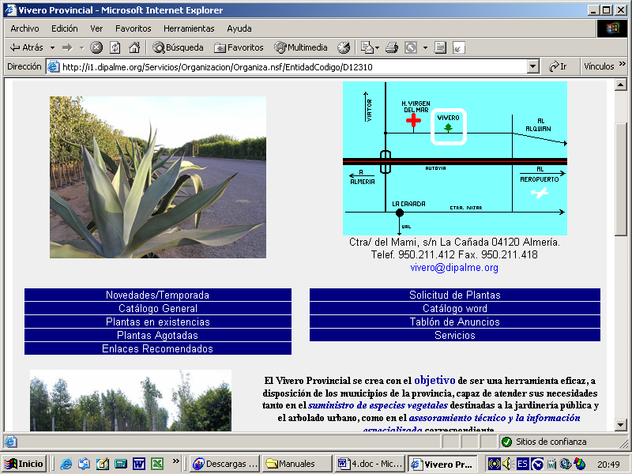

URL´S PARAMETRIZABLES:

Todos los campos de texto enriquecido admiten vínculos a cualquier información que se encuentre accesible por Internet.

De la misma manera que podemos enlazar con cualquier dirección http:// también hemos creado un sistema de direcciones parametrizables (url´s) que nos permitan interrogar cualquier base de datos del Sistema de Información de la Red Provincial, obteniendo solo la información que responda al parámetro introducido y en la forma que está prevista en la vista utilizada. (si se necesitan nuevas vistas parametrizables se solicitaran a info@dipalme.org ).

La norma general es que todos los formularios se abren en la misma ventana en que se invocan; excepcionalmente, puede conseguirse que un derminado formulario se habilite para abrirse en ventana diferente; lo que será posible si en lugar de invocar directamente la url, se hace incluida en el siguiente javascript:

javascript:ventana_nueva('http://www.dipalme.org')
Donde www.dipalme.org, se sustituiría por la url correspondiente.

- Las Urls que podemos consultar en el apartado Enlaces a Bases de Datos Internas de Utilidades en www.rpc.almeria.es o en la Intranet provincial, nos servirán para obtener información de las bases de datos del sistema de Información dipalme.
- Cada base de datos del sistema, contendrá una información diferente, archivada en un documento con información asociada (referencia, procedencia, clasificador, ...). Información ésta que se utilizará para el sistema de seguridad y para poder presentar la información en Internet con distintos criterios.
- En las url´s, como norma general, no se deben utilizar tildes (acentos) ni la ñ. (si bien en las últimas si se utlizan ya que notes a partir de la versión 7 las acepta).
- No se admiten espacios en blanco, normalmente se sustituyen por + o _
- La estructura tipo de una url, será la siguiente:

Comando: http://
Servidor: www.dipalme.org/
Directorio/subdirectorio: Servicios/Anexos/ (donde Anexos es el nombre de la carpeta según la base de datos de que se trate)
Base de datos: /Anexos.nsf/ (donde Anexos.nsf es el nombre de la base de datos de que se trate)
Formulario: (nombre y, en su caso, comandos del formulario que, dará forma a la información obtenida)
Parámetros: (datos que utilizaremos para hacer la selección de documentos dentro de la base de datos)

NOTA MUY IMPORTANTE:

Desde que el servidor www.dipalme.org reside en equipos con Sistema Operativo LINUX, sensible a mayúsculas y minúsculas, las urls deben escribir el camino tal como esté en el Servidor.

Así, por ejemplo la url :

http://internet.dipalme.org/servicios/tablon.nsf/TablonOrgano?OpenView&RestrictToCategory=1Patronato+Municipal+de+Deportes+de+Macael2Alcaldia3Patronato+Municipal+de+Deportes+de+Macael

No funcionaría correctamente, pues está mal escrito, tanto el nombre del servidor, como los directorios. Correctamente sería:

http://www.dipalme.org/Servicios/Tablon/Tablon.nsf/TablonOrgano?OpenView&RestrictToCategory=1Patronato+Municipal+de+Deportes+de+Macael2Alcaldia3Patronato+Municipal+de+Deportes+de+Macael

Además, puesto que las urls, estan ampliándose contínuamete, lo mejor es consultarlas en el apartado Enlaces a Bases de Datos Internas, de utilidades de la Red Provincial que se encuentra en la página principal de www.dipalme.org, o directamente en www.rpc.almeria.es desde donde tendremos siempre la última versión disponible y además podremos marcarla y copiarla para pegarla donde la necesitemos, simplemente cambiando los parámetros correspondientes. ( http://www.dipalme.org/Servicios/Informacion/Informacion.nsf/referencia/Diputacion+Provincial+de+Almeria+Diputacion+DP-URLS )

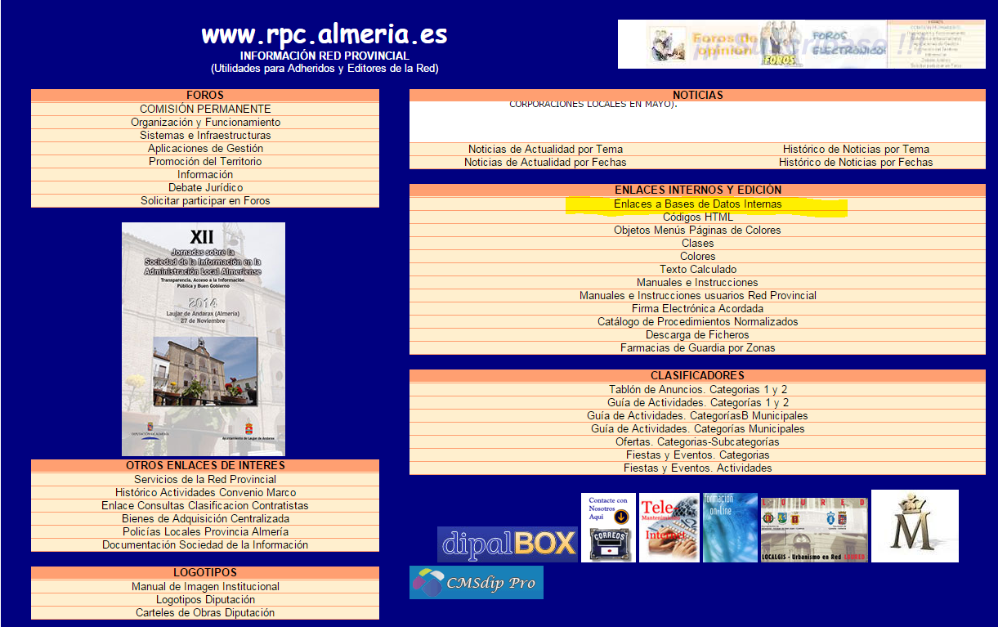
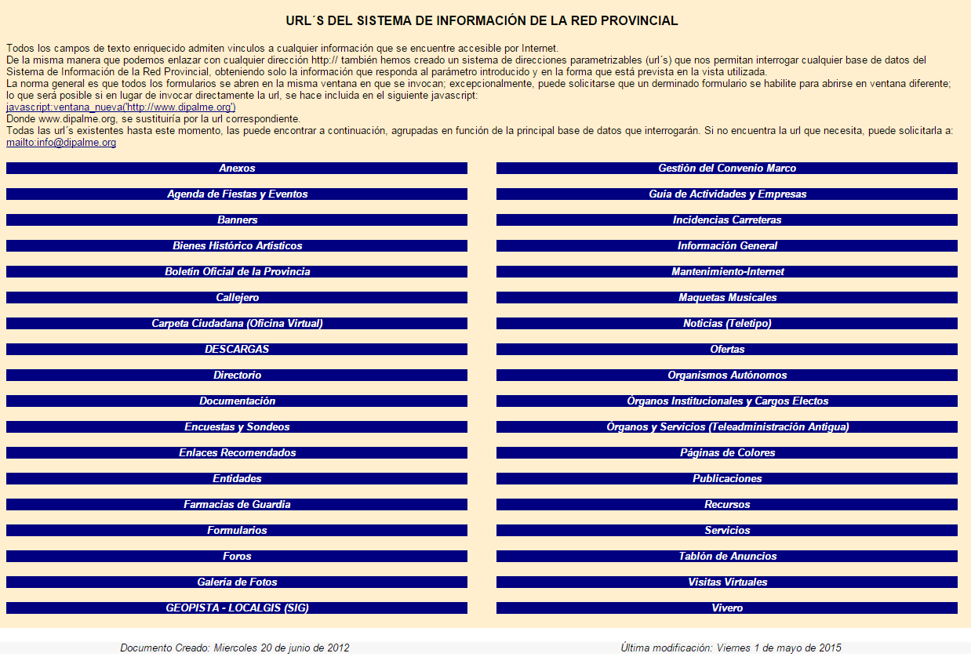

Finalmente, hay que tener en cuenta que las url´s que encontramos suelen estar referidas a la base de datos de que se trate, en formato libre (es decir la que está destinada a recibir información que será visible en Internet sin restricción alguna).

Pero la estructura de interrogación nos servirá también para obtener información de bases de datos equivalentes pero de acceso restringido, tan sólo habrá que cambiar el nombre de la base de datos. (obviamente, no todo el mundo podrá consultar dicha información, pues pedirá previamente que el usuario se identifique con la correspondiente clave de acceso).

URL´S DE CMSDIPPRO.

Si la Sede Electrónica de la Entidad, en lugar de estar en páginas de colores está en CMSdipPro, las url´s parametrizables que deberemos utilizar, son las específicas de CMSdipPro, pues nos permitirán dar la información con el estilo del css de la correspondiente plantilla. (aunque obviamente, también podremos utilizar las url´s de páginas de colores, como cualquier url existente, pero en este caso la información no se presentará integrada en la página, sino con su formato nativo).

En CMSdipPro, las url´s se pueden invocar con el correspondiente botón. Por ejemplo en Destacados, a continuación del campo Enlace tenemos el botón
.

Que nos despliega, paginadas por orden alfabético, la lista de tipos de urls disponibles:
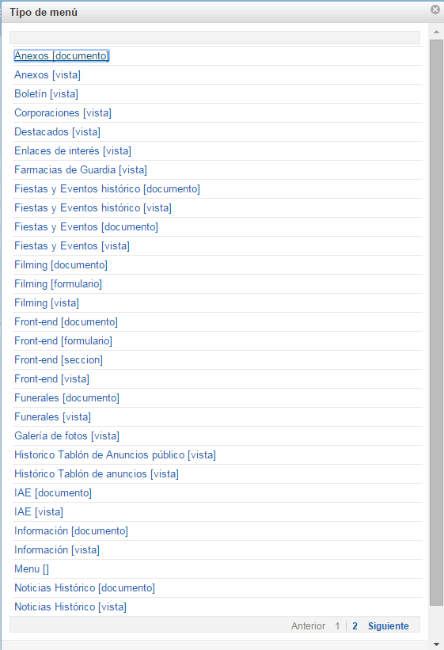

De manera que si desplegamos unas urls, del tipo (documento), nos sacará la lista de documentos de la correspondiente entidad+rol, para elegirlo directamente:

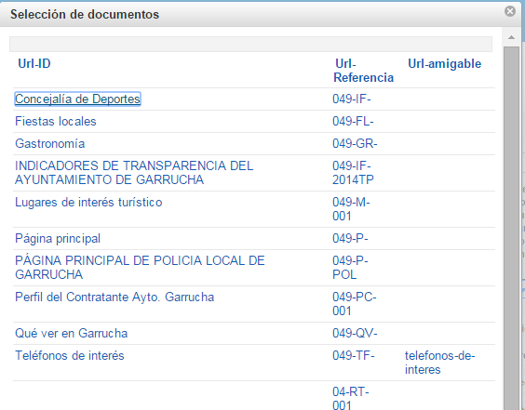

En cambio, si es del tipo vista, nos sacará una relación de las url´s disponibles, informándonos de lo que visualiza y los parámetros de selección.

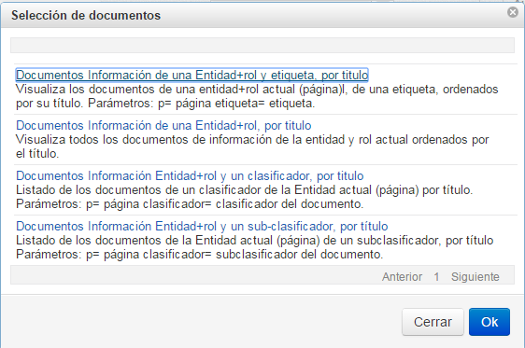

Obviamente, hay parámetros como la página (equivalente a Entidad+rol) que se ponen automáticamente; pero otros tendremos que cambiar el que salga por defecto, por el que sea de nuestra elección.

En caso de no disponer del botón para acceder a la url, como ocurre si queremos poner un enlace en un campo de texto enriquecido, o en un módulo o en un componente, entonces podremos consultar las existentes en la Ayuda,

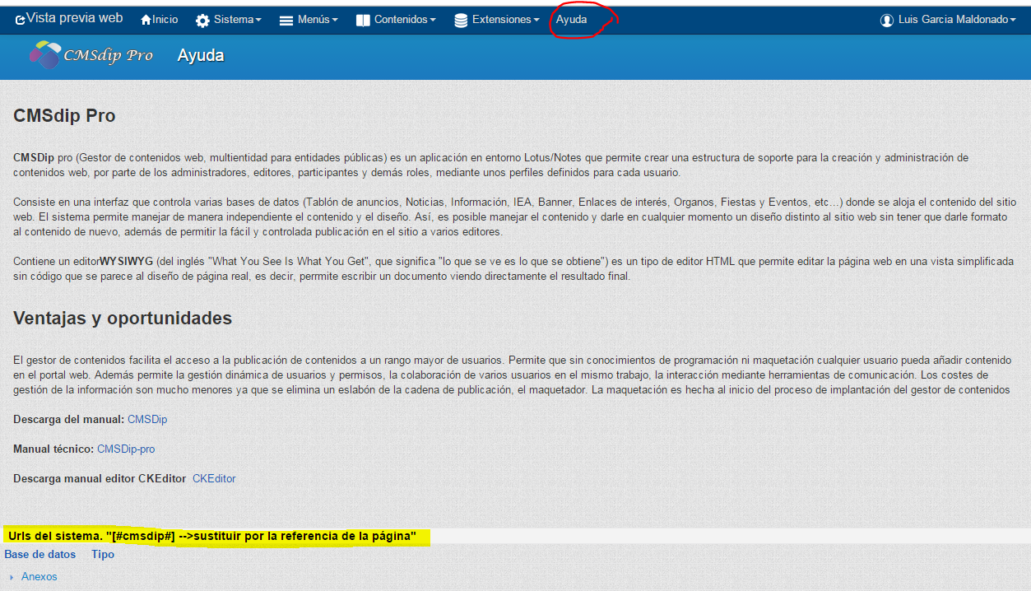

Desplegando la voz Tablón
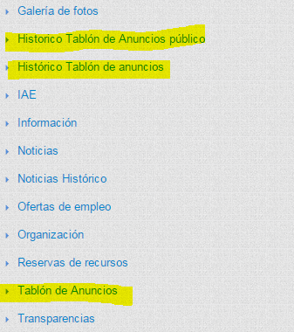

Desplegando primero la base de datos en la que queremos consultar. Y seguidamente el clasificador de url´s de documento (solo sacan un anuncio concreto), o de vista (una relación de anuncios que cumplan con los criterios de selección según la url elegida).



Sacando, de forma paginada, cuantas url´s tengamos disponibles, en el momento de la consulta, informándonos por cada una de los parámetros de selección y del criterio de visualización.

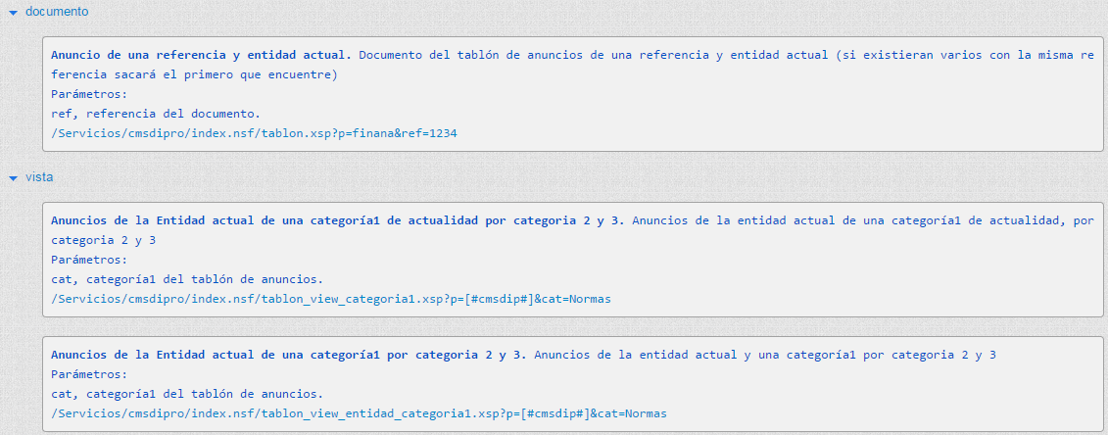

La primera url del tablón de anuncios archivado público disponible en cmsdip-pro es:

http://www.dipalme.org/Servicios/cmsdipro/index.nsf/tablonhp_view.xsp?p=dipalme

Como esta base de datos es una copia de la general de archivado actuaol, todas las urls que existieran en páginas de colores són válidas para esta, pero hay que añadir una “p” al nombre de la base de datos. Ejemplo:

Esta
http://www.dipalme.org/Servicios/Tablon/tablonarchivado.nsf/VporEntidadCategoria/?OpenView&RestrictToCategory=Patronato+Municipal+de+Deportes+de+Macael

por esta otra
http://www.dipalme.org/Servicios/Tablon/tablonarchivadop.nsf/VporEntidadCategoria/?OpenView&RestrictToCategory=Patronato+Municipal+de+Deportes+de+Macael

4.6. Histórico de Tablón de Anuncios (Archivado Público y Restringido).

Por su propia naturaleza: información oficial, los anuncios del Tablón no se pueden borrar y en cualquier momento podrán consultarse y permitir certificar el tiempo que estuvieron expuestos. Para ello junto a la base de datos de Tablón, existen las de:
- Tablón Archivado Histórico Restringido, donde pasarán todos los anuncios caducados y que para poder verlos habrá que identificarse como usuario de la Red Provincial. Por tanto será en esta base de datos, donde están todos, donde nos será más fácil localizar los anuncios para sacar el certificado de exposición.

- Tablón Archivado Histórico Público, donde existirá una copia de los anuncios archivados que se hayan marcado como visibles por Internet sin identificación (se trataría de anuncios que no tienen información protegida por la legislación de Protección de Datos Personales).
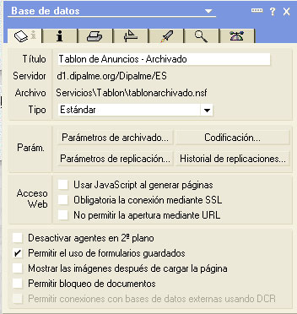

Bases de datos solo de consulta a las que se accede a través de la correspondiente url por Internet o utilizando el cliente lotus notes.

Pero lo normal es que el acceso lo hagamos directamente por las vistas correspondientes de la base de datos del Tablón de Anuncios de la que dependen:

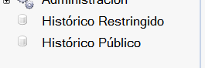

Podremos consultar por: Año de archivo, Con Justificante, por Entidad, por procedencia 2 o procedencia 3, así como utilizando el buscador general de cualquier base de datos de notes.

Obsérvese que el nombre del destacado de los anuncios va precedido de las fechas desde hasta en que estuvo expuesto en el tablón.

Haciendo clic sobre el destacado que nos interese se abriría el documento del anuncio de que se trate pudiendo consultar el texto completo.

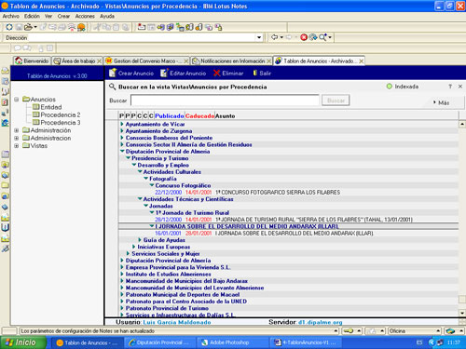

Pero si lo que se quiere es poder consultar los ficheros anexos en el almacén de anexos, entonces utilizaremos el botón que nos conecta a Internet para consultar el histórico, por lo que tendremos que identificarnos nuevamente como usuarios de la Red Provincial, ya que esta consulta, por motivos de protección de datos personales solo la pueden hacer usuarios de la Red Provincial. (salvo que estemos consultando sólo los de Archivado Público, que si estarán visibles).

IMPRESIÓN DILIGENCIA JUSTIFICACIÓN EXPOSICIÓN:

En muchas ocasiones, y en especial en los Tablones de Anuncios de los Ayuntamientos, hay que justificar el tiempo en que un anuncio, de la propia u otra administración, ha estado expuesto en nuestro tablón. Para ello, bastará con localizar el anuncio y abrirlo en la vista Por Entidad.

En la parte superior a la derecha podemos encontrar el botón para imprimir el Justificante de la Exposición

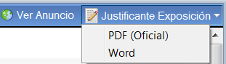

Con dos opciones: PDF (Oficial) y Word. El primero no sólo genera el informe en formato pdf (por lo que hay que tener instalado Adobe Reader), sino que lo deja guardado, pudiendo consultar en cualquier momento posterior los certificados que se han sacado y quien lo hizo. En cambio el certificado en formato word, no guarda el certificado.

En ambos casos si no tenemos plantillas por defecto, se utilizará la antigua con los datos del fichero de Entidades. Pero en Tablón de Anuncios, plantillas, como ya hemos visto anteriormente, podremos crear todas las plantillas de certificados, en word o pdf, que necesitemos para nuestra entidad y rol.

JUSTIFICANTE EN PDF.- Si elegimos la opción de PDF (Oficial), nos advertirá de que hay que tener el Adobe Reader instalado:

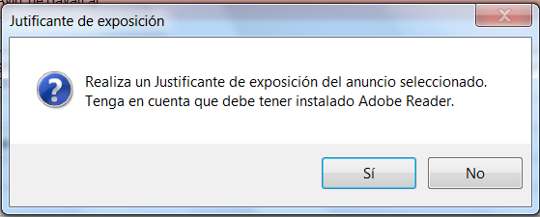

De manera que si confirmamos, se abrirá la ventana que permite, elegir la plantilla que queremos utilizar. (obviamente si no tenemos plantilla o sólo una esta ventana no se abrirá).

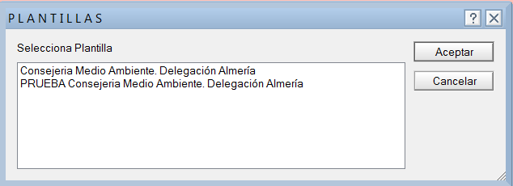

Elegida una de las plantillas con , podremos concretar los datos variables del certificado que la plantilla nos presenta por defecto.

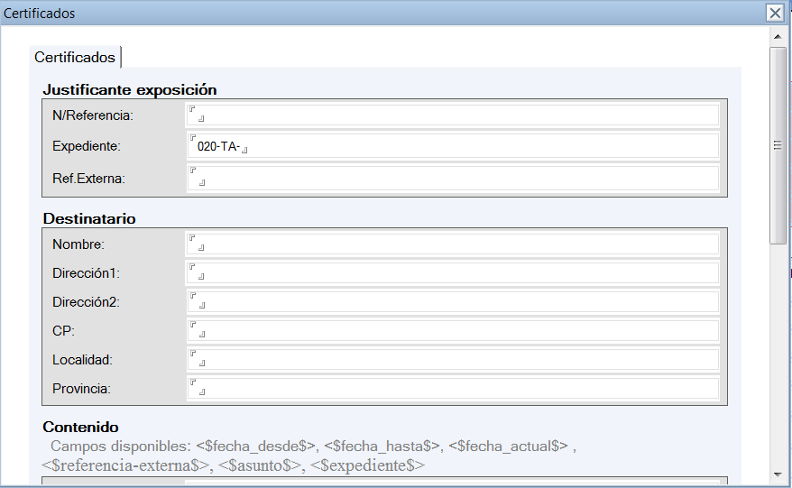

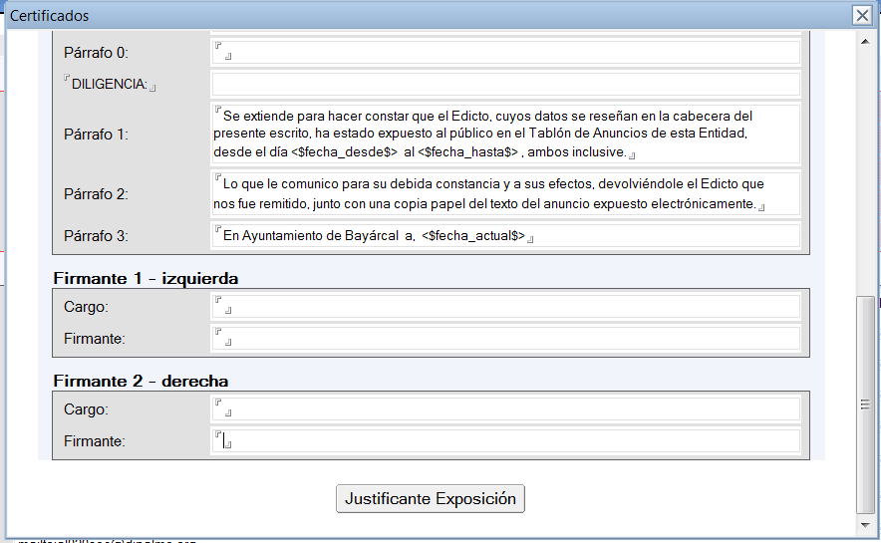

Al final del cual tendremos el botón de , que generará el certificado correspondiente.

NOTA.- En contenido se pueden utilizar variables de fechas, referencias y asuntos. Que en el certificado se cambiarán por el dato correspondiente.

JUSTIFICANTE EN WORD.- Si elegimos la opción de Word, nos advertirá de que hay que tener el Microsoft Office instalado:

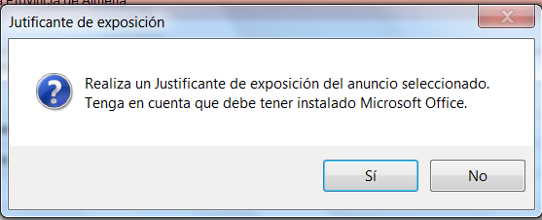

De manera que si confirmamos, se abrirá la ventana que permite, elegir la plantilla que queremos utilizar. (obviamente si no tenemos plantilla o sólo una esta ventana no se abrirá).

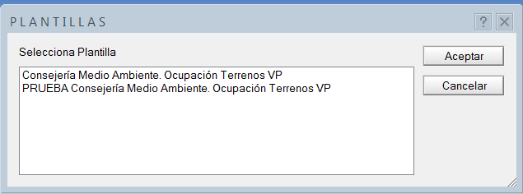

Elegida una de las plantillas con , se abrirá el justificante en el word, donde podremos concretar los datos variables del certificado que la plantilla nos presenta por defecto. Normalmente sólo tendremos que cambiar son los datos de la dirección, ya que el nombre sale si lo ponemos en el campo de Categoría 3 del anuncio.
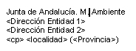
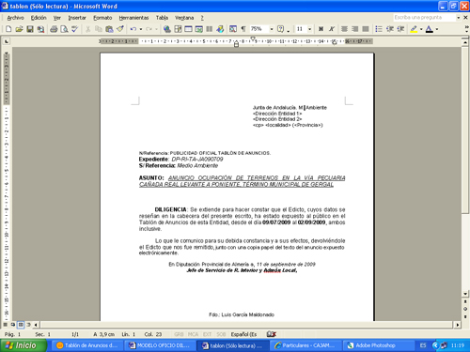

En el modelo, por defecto, suele hacerse alusión a que se devuelve “el Edicto que nos fue remitido, junto con una copia papel del texto del anuncio expuesto electrónicamente”, por lo que sería conveniente que cuando estamos consultando el anuncio, antes de darle al botón de Justificante Exposición, lo imprimamos:

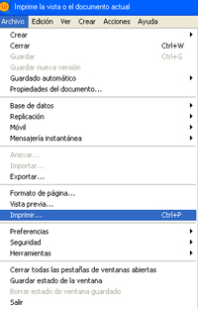

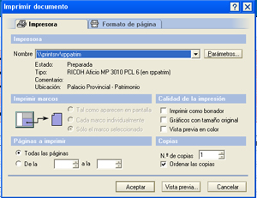

Con los datos que nos salen por defecto haciendo clic en , de manera que podamos enviar el certificado con el texto del anuncio expuesto.

PASE A TABLÓN HISTÓRICO PÚBLICO:

Todos los anuncios que se han archivado antes de dotar al sistema de un historial público, solo están en el Tablón de Archivado Restringido que no es visible para los ciudadanos. Y ya vimos que el historial Público cuando se crea un anuncio, por defecto está en blanco, lo que significa que cuando el anuncio caduque pasará al Histórico Restringido (es decir que no podrá verse por los ciudadanos, pues necesitan clave de usuario de la red provincial para poder verlo. De forma que se impide a los buscadores que indexen esa información, en cumplimiento de normas como las de Protección de Datos Personales ). Por lo que para hacerlo visible, hay que marcarlo expresamente (lo que se nos puede olvidar), y así, cuando caduque, pasará al Histórico Público (lo que permitirá que esa información, por no estar protegida y al contrario debe hacerse pública por exigirlo así la legislación de Transparencia, pueda ser consultada por cualquier ciudadano). Y dado que, la protección de publicidad del Tablón, en principio, sólo existe para el plazo que la normativa sectorial diga que debe estar expuesto; hay que tener mucho cuidado al marcarlo, pues se haría visible también pasado ese plazo y habiendo caducado.
Pues para el supuesto de anuncios archivados sólo en el Histórico Restringido, si se quiere que pasen al Histórico Público. Se ha creado un botón 

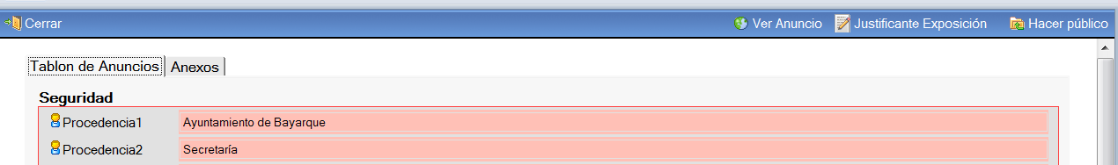

De manera que, al abrir un documento y si se tiene permiso en tablón de anuncios, se hace visible. Este botón marca el documento actual como visible en público y hace una copia en la base de datos de tablón archivado público. Tras confirmar con SI.
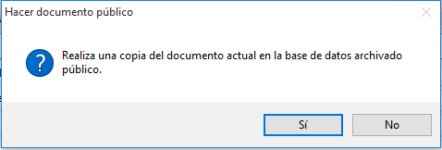

HISTÓRICO PÚBLICO:

Como ya hemos apuntado es la base de datos donde se almacenan las copias de los anuncios publicados en el Tablón que queremos puedan seguir siendo consultados por los ciudadanos.
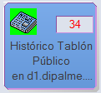

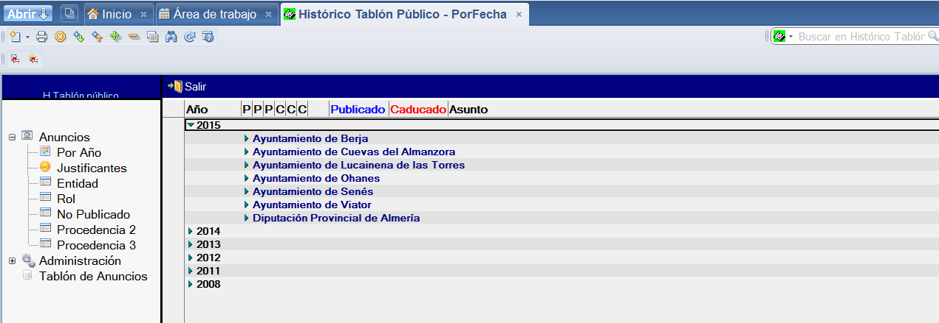

Se trata de una base de datos sólo consultable. Si que quiere publicar utilizaremos las url´s al efecto (Ahora sólo disponibles para páginas migradas a CMSdipPro).
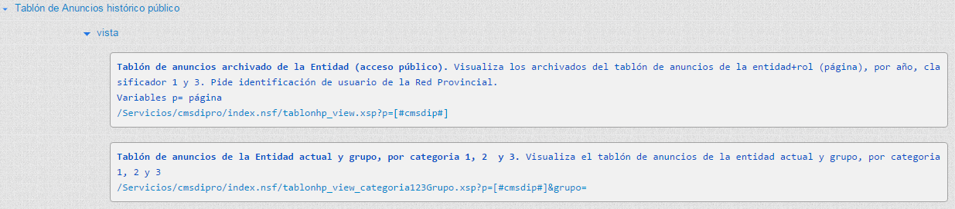

4.7. Vistas Especiales de los anuncios del Tablón: Canales o Perfiles.

Utilizando, los campos de clasificación de los anuncios, podemos hacer vistas especiales que nos permitan consultar sólo los anuncios de una determinada naturaleza. Así, a modo de ejemplo podemos citar:

PERFIL DEL CONTRATANTE:

Si todos los anuncios que, de conformidad con la vigente legislación de contratación debemos publicar en el perfil del contratante, los clasificamos como tales al ponerlos en el Tablón:

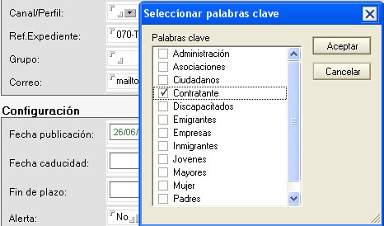

Obviamente, el anuncio además de a los contratantes, podría interesar a otros perfiles de acceso, Jóvenes, etc.. si marcamos varios haría que el mismo anuncio pudiéramos presentarlo en distintos perfiles.

Utilizando la url adecuada (ya hemos visto donde consultar las existentes), podremos obtener solo los anuncios de un determinado perfil, bien directamente en la opción correspondiente de páginas de colores, o bien a través de un documento de Información que sirva como página de presentación donde podrá acompañarse de otra información de interés para los contratantes y donde podemos utilizar imágenes y texto html para conseguir un efecto mejor:

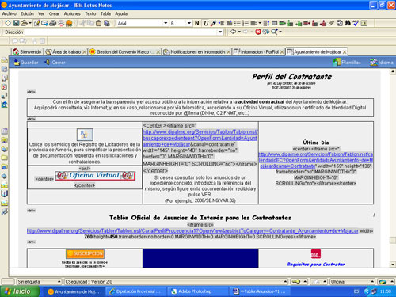

Lo que en Internet se vería como como una página donde en lugar del texto html aparecería la información que el mismo invoca. En www.rpc.almeria.es podemos consultar distintos textos html de manera que aunque no sepamos programas, simplemente con copiar y pegar podemos conseguir efectos muy interesantes.

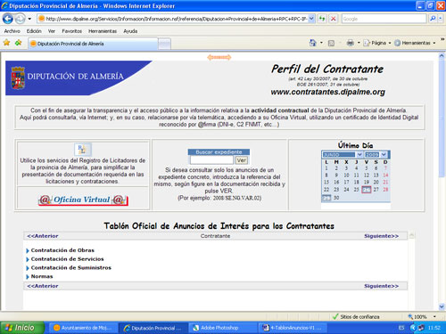

Para las Páginas con CMSdipPro, se encuentra disponible una url específica para el Perfil del Contratante, que se puede completar con los mensajes que se pongan en el Componente correspondiente que existe en muchas de las plantillas y que, en caso de no existir, se puede hacer nuevo, copiando el código del existente en otra plantilla.

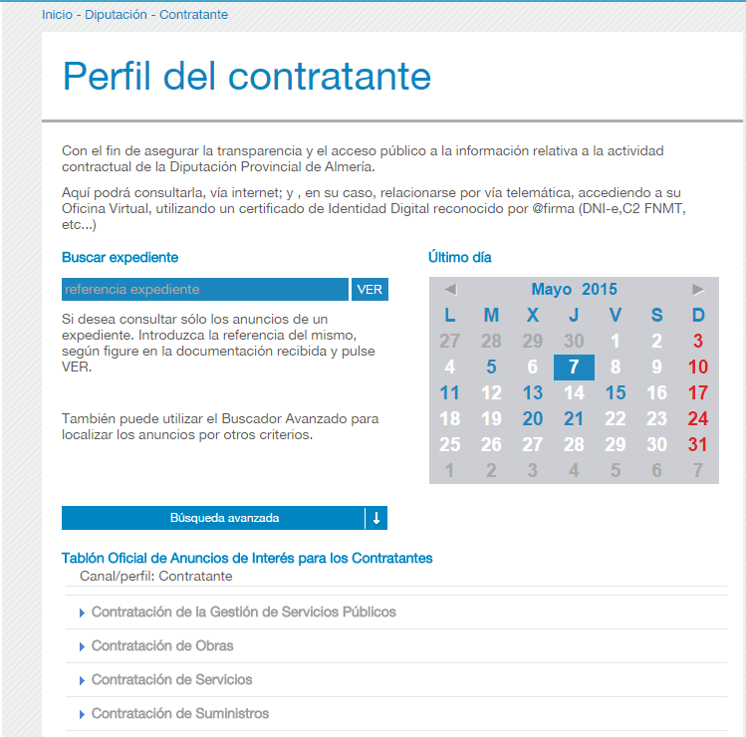

NORMAS:

Para cumplir la exigencia de poner a disposición de los ciudadanos todas las normas que les sean de aplicación (Reglamentos, Ordenanzas, Bandos Presupuestos, etc..), bastará con poner la correspondiente llamada y utilizar una url parametrizable que saque todos los anuncios de la Categoría1 igual a Normas.

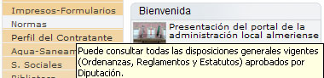

http://www.dipalme.org/Servicios/Tablon/tablon.nsf/Categoria1Procedenciax?OpenView&RestrictToCategory=1Diputacion+Provincial+de+Almeria2Presidencia+y+Hacienda3Secretaria4Normas

En CMSdipPro, se debe utilizar la url que selecciona por Clasificador 1 = Normas.

EMPLEO PÚBLICO:

De forma similar podríamos sacar solo los anuncios que se refieran al empleo público:

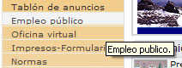

http://www.dipalme.org/Servicios/Informacion/informacion.nsf/referencia/Diputacion+Provincial+de+Almeria+Rec.Humanos+DP-RH-OEP

Etc…

4.8. Publicación en Redes Sociales.

Hoy nadie puede negar la importancia que tienen las redes sociales para difundir información en Internet. Pero sería un error perder el control de la información, poniéndola exclusivamente en una Red Social concreta (no olvidemos que en las condiciones de utilización de la Red Social queda claro que nosotros no tenemos ningún control y no podemos exigir responsabilidad alguna), por lo que corremos el riesgo de que si la Red en concreto, desaparece o cambia sus condiciones, perdamos toda nuestra información. Además, no se trata de una Red sino de varias, por lo que si queremos estar presente, al menos, en las de mayor implantación, tendríamos que poner la misma información en cada una de ellas, y obviamente con los mismos riesgos.

La solución a este dilema, que la Red Provincial ha implantado, consiste en facilitar automáticamente la difusión de la información que se publique en la base de datos de Tablón de Anuncios (de manera que el control de la misma siempre será de la Entidad, y además cumplirá con las exigencias de transparencia exigidas en la legislación vigente al publicarse en su propia Sede Electrónica). De manera que un usuario autorizado para difundir la información en los muros o sitios de las Redes disponibles, que la Entidad pudiera tener, podrá haciendo clic en el botón correspondiente 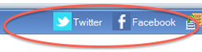 publicar la información del Anuncio, no sólo en el Tablón Oficial de la Sede Electrónica, sino también en esa Red Social. Botones que sólo serán visibles en documentos del Tablón ya guardados y si el usuario que está editando tiene también el permiso adicional de edición del Tablón en las Redes Sociales correspondientes.

Además de esta difusión en los muros o sitios de la Entidad en las principales Redes Sociales, el sistema permite que cuando se consulte la información en la Sede Electrónica de la Entidad, el usuario que consulta, si tiene muro o sitio en alguna Red Social y quiere difundir el anuncio en la misma, lo pueda hacer también con un simple clic en el botón de Me gusta, o Compartir, correspondiente.

4.9. Mantenimiento Vía Internet.

No es aconsejable por motivos de seguridad, pero si quien tiene que poner el anuncio no está conectado a la Red Provincial, puede utilizar alguno de los caminos alternativos siguientes:

1.- VPN. Es el más aconsejable, consiste en utilizar un acceso seguro virtual pidiendo el correspondiente servicio, con lo que trabajaríamos exactamente igual que si estuviéramos conectados a la Red Provincial.

2.- ACCESO A BASES DE DATOS NOTES EN INTERNET. Si se pide expresamente, de forma excepcional se puede autorizar a trabajar con el cliente lotus no sólo en las bases de datos de la Red Provincial (d1, d1, etc..) sino también en las réplicas correspondientes de Internet (i1, i2, etc…) con lo que trabajaríamos exactamente igual pero sin estar conectados a la Red Provincial (es decir tendríamos que tener instalado el cliente notes en el equipo con el que accedamos).

3.- ACCEDIENDO POR CMSdipPro. Vía que todavía no está accesible para el Tablón de Anuncios.

